|  |  |
| --- | --- |
|  | **Тестовый документ** |

## **Аннотация теста**

|  |  |
| --- | --- |
| **Название проекта** | PM02_020_Ivanov |
| **Рабочая версия** | 1.0 |
| **Имя тестирующего** | Иванов Иван Денисович |
| **Дата(ы) теста** | 18.04.2024 |

Тестовый пример #1:

|  |  |
| --- | --- |
| **Тестовый пример #** | 1.0 |
| **Приоритет тестирования** | Высокий |
| **Заголовок/название теста** | Решение матрицы |
| **Краткое изложение теста** | Код должен решить матрицу методом северо-западного угла |
| **Этапы теста** | 1. Пользователь должен открыть приложение 2. Затем должен вписать значения матрицы 3. После нажать на кнопку «Решение» |
| **Тестовые данные** | Количество поставщиков = 3  Количество потребителей = 5  Запасы поставщиков = 65,44,41  Нужды потребителей = 20,45,24,31,30  Стоимости перевозок = |
| **Ожидаемый результат** | Опорный план перевозок = |
| **Фактический результат** | См. рисунок 1 |
| **Статус** | Выполнено |
| **Предварительное условие** | Сумма запасов всех поставщиков = сумма нужд всех потребителей |
| **Постусловие** |  |
| **Примечания/комментарии** | При наличии автоматизированных unit-тестов сделать комментарий |

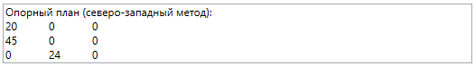

Рисунок 1. Расчет для тестового пакета 1.0

## Тестовый пример #2:

|  |  |  |
| --- | --- | --- |
| **Тестовый пример #** | 2.0 |  |
| **Приоритет тестирования** | Высокий |  |
| **Заголовок/название теста** | Решение матрицы |  |
| **Краткое изложение теста** | Код должен решить матрицу методом северо-западного угла |  |
| **Этапы теста** | 1. Пользователь должен открыть приложение 2. Затем должен вписать значения матрицы 3. После нажать на кнопку «Решение» |  |
| **Тестовые данные** | Количество поставщиков = 3  Количество потребителей = 4  Запасы поставщиков = 60,80,100  Нужды потребителей = 40,60,80,60  Стоимости перевозок = 1280 |  |
| **Ожидаемый результат** | 40 20 0 0  Опорный план перевозок = 0 40 40 0  0 0 40 60 |  |
| **Фактический результат** | См. рисунок 2 |  |
| **Статус** | Выполнено |  |
| **Предварительное условие** | Сумма запасов всех поставщиков = сумма нужд всех потребителей |  |
| **Постусловие** |  |  |
| **Примечания/комментарии** | При наличии автоматизированных unit-тестов сделать комментарий |  |

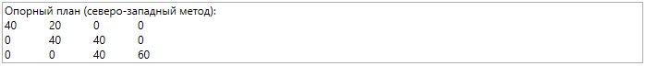

Рисунок 2. Расчет для тестового пакета 1.0

Тестовый пример #3:

|  |  |  |
| --- | --- | --- |
| Тестовый пример **#** | 3.0 |  |
| **Приоритет тестирования** | Высокий |  |
| **Заголовок/название теста** | Решение матрицы |  |
| **Краткое изложение теста** | Код должен решить матрицу методом северо-западного угла |  |
| **Этапы теста** | 1. Пользователь должен открыть приложение 2. Затем должен вписать значения матрицы 3. После нажать на кнопку «Решение» |  |
| **Тестовые данные** | Количество поставщиков = 3  Количество потребителей = 4  Запасы поставщиков = 25,20,20,35  Нужды потребителей = 40,20,40  Стоимости перевозок = 460 |  |
| **Ожидаемый результат** | 25 0 0  Опорный план перевозок = 15 5 0  0 15 5 |  |
| **Фактический результат** | См. рисунок 3 |  |
| **`** | Выполнено |  |
| **Предварительное условие** | Сумма запасов всех поставщиков = сумма нужд всех потребителей |  |
| **Постусловие** |  |  |
| **Примечания/комментарии** | При наличии автоматизированных unit-тестов сделать комментарий |  |

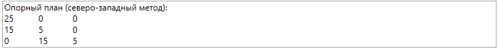

Рисунок 3. Расчет для тестового пакета 1.0